4. KRIŽNA JAMA: opis 6 /

Navodilo: V spodnji tabeli so na levi strani podane značilnosti Križne jame. Na desni strani pa so zapisani odgovori. V tabeli obkroži pravilni odgovor na desni strani.

O P I S K R I Ž N E J A M E
LEGA KRIŽNE JAME | Blizu Loškega polja Blizu Cerkniškega polja Blizu Babnega polja
DOLŽINA KRIŽNE JAME | 8530 m 8273 m 8773 m
GLOBINA KRIŽNE JAME | - 32m - 42 m - 33m
TEMPERATURA V KRIŽNI JAMI | +6 stopinj C + 7 stopinj C + 8 stopinj C
PRVI PISNI VIR O KRIŽNI JAMI | 1832 leta 1932 leta 1823 leta
NAJDENA OKOSTJA ŽIVALI V KRIŽNI JAMI | POLH JAMSKI MEDVED ČLOVEŠKA RIBICA
NAJVEČJI PROSTOR V KRIŽNI JAMI | KRISTALNA GORA KRIŽNA GORA SVETA GORA
NAJLEPŠI DEL KRIŽNE JAME | PISANI ROV MATJAŽEV ROV KALVARIJA
ŠTEVILO PODZEMELJSKIH JEZER | 45 jezer 40 jezer 22 jezer
OBMOČJE PRITEKANJA VOD V JAMO | BLOŠKA PLANOTA SLIVNICA SNEŽNIK
DEL JAME NA SPODNJI SLIKI | VODNI SUHI POLSUHI
KAPNIKI, KI RASTEJO IZ STROPA | STALAGMIT STALAGMAT STALAKTIT

Križna jama
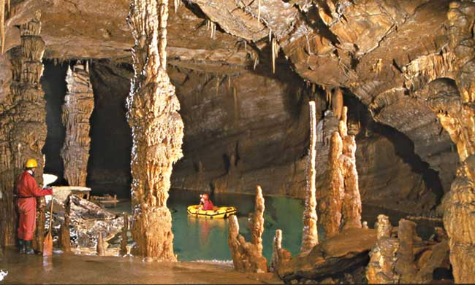

5. NALOGA : KRIŽNA JAMA – načrt jame 2 /

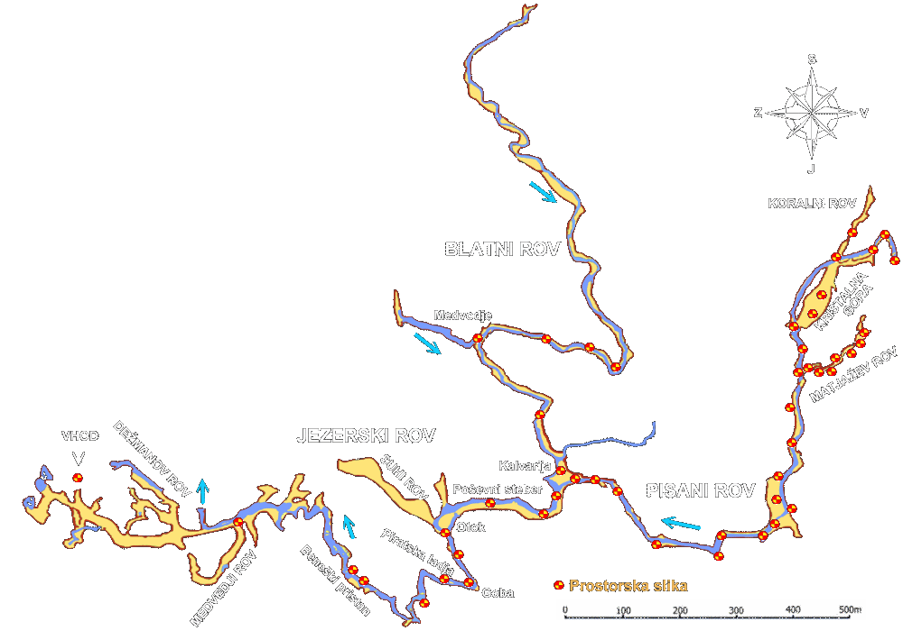

Oglej si načrt Križne jame in odgovori.
- Z debelo črto označi mesto na načrtu, do kjer smo najdlje prišli v jamo.
- Oceni razdaljo od vhoda do 1. jezera s pomočjo grafičnega merila._____________ m
- Kaj označujejo puščice?_______________________________
- Kaj se zgodi v Križni jami pri Kalvariji?______________________________________

